11 июля – День профилактики алкоголизма

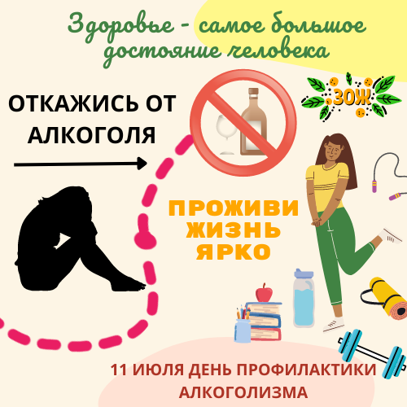
Алкоголь уносит здоровье и жизни людей, затрагивая все социальные группы населения.
Алкоголизм – это медленно прогрессирующее заболевание, характеризующееся патологическим влечением к спиртным напиткам, развитием абстинентного (похмельного) синдрома при прекращении употребления алкоголя и постепенным развитием психической деградации.
Злоупотребление спиртными напитками наносит ущерб здоровью, меняется и психика алкоголика.
Психологические особенности характерные для людей, страдающих алкогольной зависимостью:
1. Пьющий человек часто становится замкнутым, резким, саркастичным, неприятным в разговоре.
2. Меняется круг общения, появляются трудности в контакте с близкими людьми, основное время человек проводит с собутыльниками или в одиночестве.
3. Зависимый человек перестает проявлять интерес к жизни, работе, хобби – все уходит на второй план.
4. Под воздействием алкоголя человек чувствует себя сильным, приписывает себе могущество, которого у него на самом деле нет, и ведет себя в соответствии со своим мироощущением, что часто приводит к конфликтам и неприятностям.
5. Склонность к самообману: «Я могу бросить пить в любой момент». Но, к сожалению, этот момент никогда не наступает.
6. Возникают проблемы с умственной деятельностью: страдает интеллект, мышление, память, концентрация внимания.
7. Алкоголь угнетает нервную систему, что приводит к постоянной тревожности и беспокойству.
8. Человек не в состоянии вспомнить, что происходило накануне. Возникают провалы в памяти, галлюцинации.
9. У людей, употребляющих алкоголь, может развиться алкогольный делирий (белая горячка).
Как влияет алкоголь на организм человека?
- Разрушает печень. Цирроз печени является одной из частых причин гибели больных алкоголизмом.
- Повреждает поджелудочную железу, вызывая острый, а также хронический панкреатит.
- Поражает сердце, вызывает аритмии, артериальную гипертензию, нарушает обмен веществ в клетках сердечной мышцы, при этом часть клеток погибает и развивается миокардиодистрофия (уменьшение массы сердца).
- Снижает иммунитет. Пьющие люди часто болеют воспалением легких, гнойными, инфекционными болезнями.
- Вызывает изменения кожных покровов. Всем известны «красные носы алкоголиков».
- Разрушает периферическую нервную систему. Это проявляется характерной «походкой алкоголиков», при которой отмечается неуверенная медленная поступь, пошатывание, дрожание пальцев рук.
Первые признаки алкоголизма
- Часто возникающее желание выпить и опьянеть.
- Привычка снимать напряжение при возникновении любых проблем с помощью спиртных напитков.
- Возникновение проблем на работе и дома из-за употребления алкоголя.
- Прием спиртных напитков независимо от времени суток – утром, на работе, за рулем автомобиля и т.д.
Следует помнить о том, что алкоголизм – это серьезное заболевание, которое проходит через несколько стадий. Чем раньше человек понимает, что он стал зависимым от алкоголя, тем больше шансов на выздоровление. Если вы или ваши близкие столкнулись с проблемой алкогольной зависимости, обратитесь за помощью к специалистам, чтобы избежать тяжелых последствий.
Куда обратиться за помощью?
11 июля 2023 года на базе учреждения «Гомельский областной наркологический диспансер» будут организованы прямые телефонные линии:
- с 09-00 до 12-00 по тел. 8(0232)53-34-34 проконсультируют врачи-наркологи отделения наркологической помощи подросткам;
- с 08-00 до 12-00 по тел. 8(0232)34-01-66 на вопросы ответит и.о. заведующего диспансерным отделением, врач психиатр-нарколог Канузелева Ольга Владимировна.

Психолог отдела общественного здоровья
Гомельского областного ЦГЭ и ОЗ
Яна Панкратова

